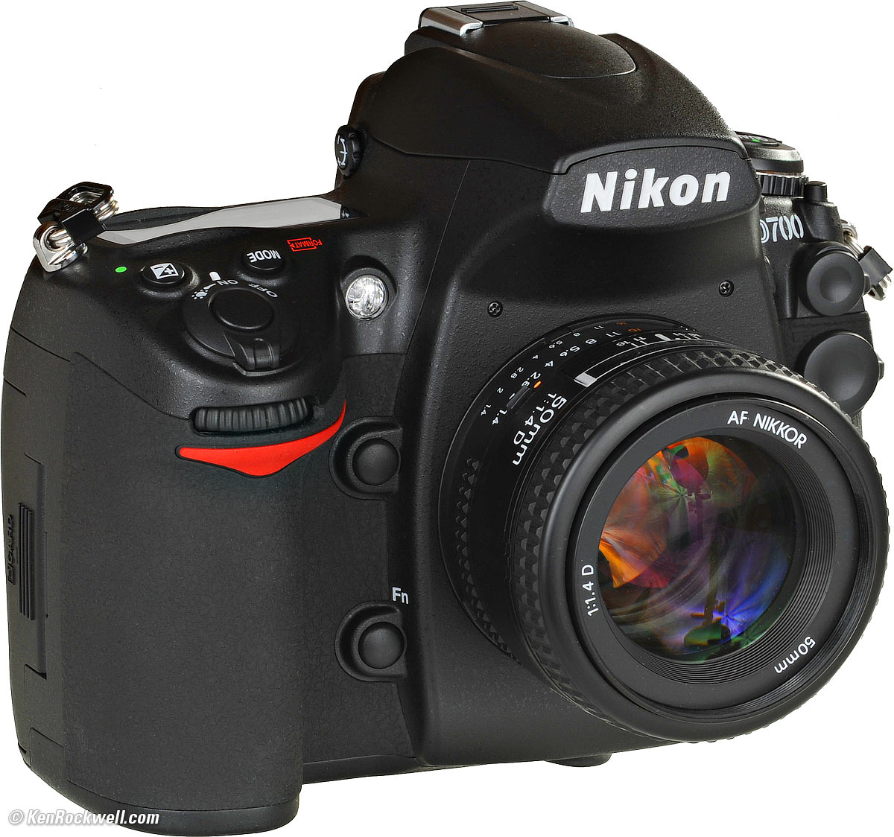

VENDO NIKON D700 (Menos de 5.000 disparos) SOLO EL CUERPO. EN SU CAJA + ACCESORIOS
2 BATERIAS 1 COMPACT FLASHCARD DE 16Gb Bs. 98.000,00 / o equiv. en $ al cambio. Contacto: Felix LEON 0414 3245645

